EKO ŠKOLA
Naša je škola uključena u Međunarodni projekt Eko-škola. U svibnju 2018. godine stekla je dijamantni status. Aktivnosti eko-škole su brojne i obuhvaćaju odvajanje otpada, organiziranje stručnih predavanja, uređenje školskog dvorišta, očuvanje kulturne baštine, obilježavanje ekološki važnih datuma te suradnju s medijima, roditeljima, lokalnom upravom i samoupravom.
Djelovanje ekološke skupine u školi ima za cilj stjecanje znanja o prirodi, zavičaju i životu uopće u cilju etičkog i estetskog odnosa učenika prema životnoj sredini te njegovanje pozitivne ekološke svijesti.

EKO AKTIVNOSTI
Međunarodni dan zaštite životinja
4. listopada 2018. godine obilježili smo Međunarodni dan zaštite životinja. O potrebi zaštite ugroženih životinjskih vrsta učimo i na redovnoj nastavi, a Međunarodni dan zaštite životinja još je jedna prilika da kroz likovne i literarne radove osvijestimo ne samo veliko bogatstvo i raznolikost životinjskih vrsta već i njihovu ulogu na planetu.

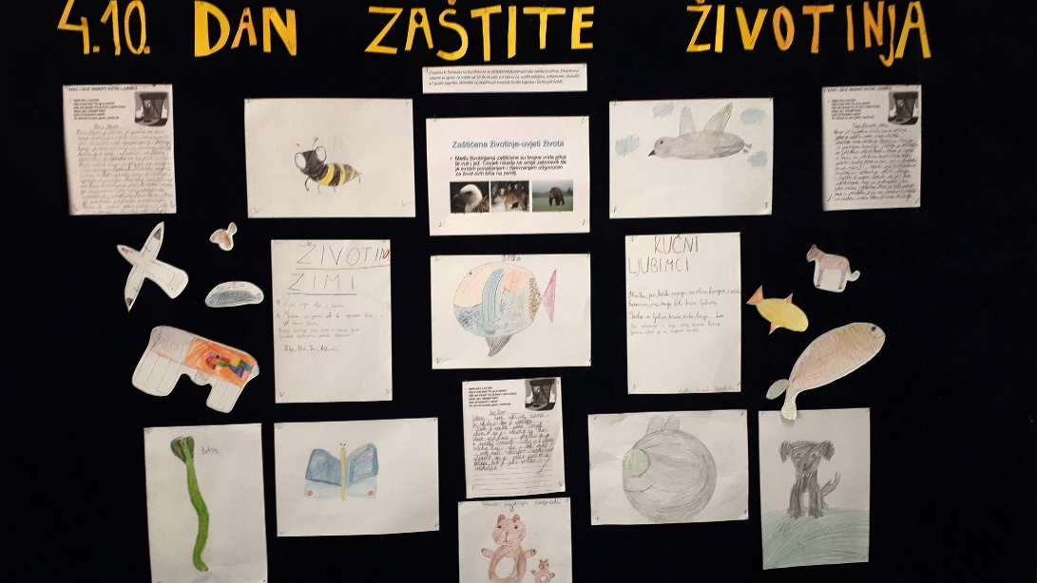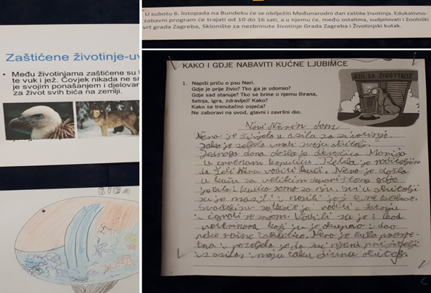

Svjetski dan hrane
Kao i svake godine i ovog smo listopada u našoj školi obilježili Dan kruha i Dane zahvalnosti za plodove zemlje.
19. se listopada od ranog jutra školom širio miris kruha, peciva i kolača koje su pripremile vrijedne ruke učenika četvrtih razreda, njihovih roditelja te baka i djedova.
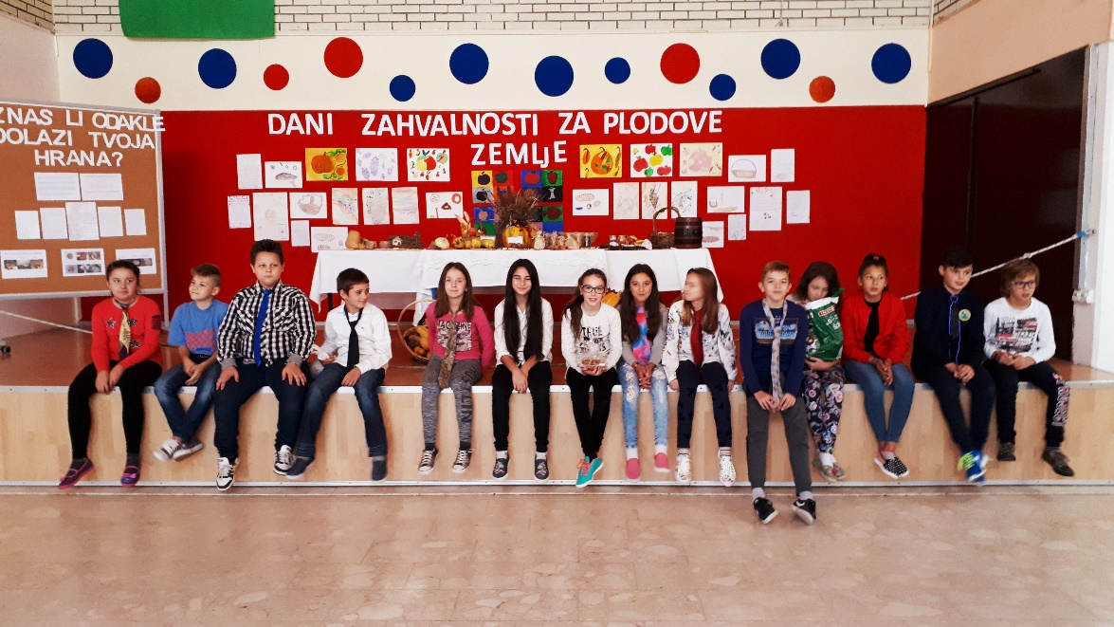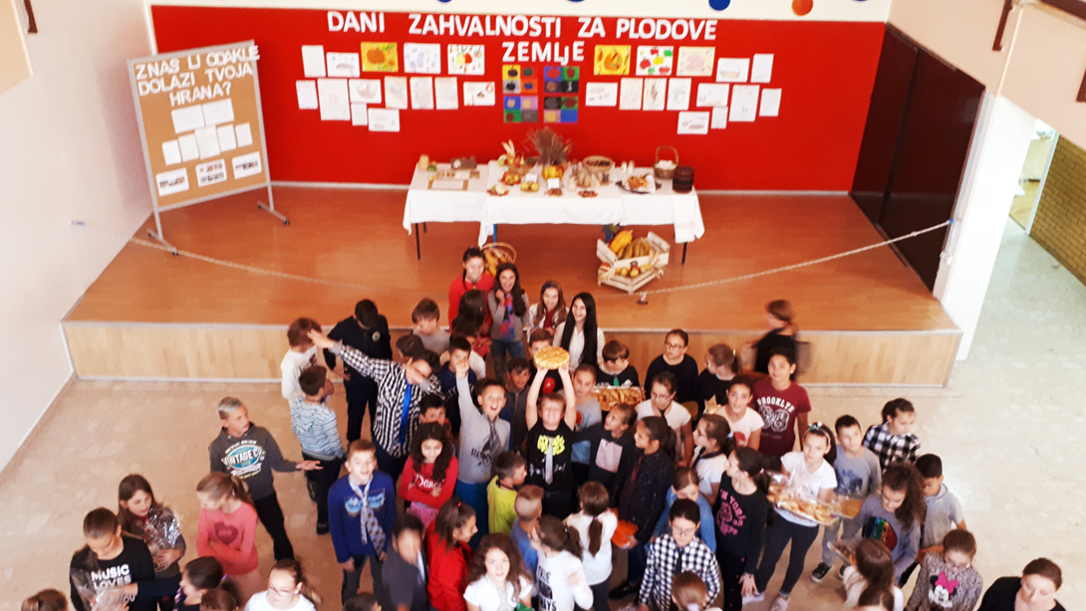

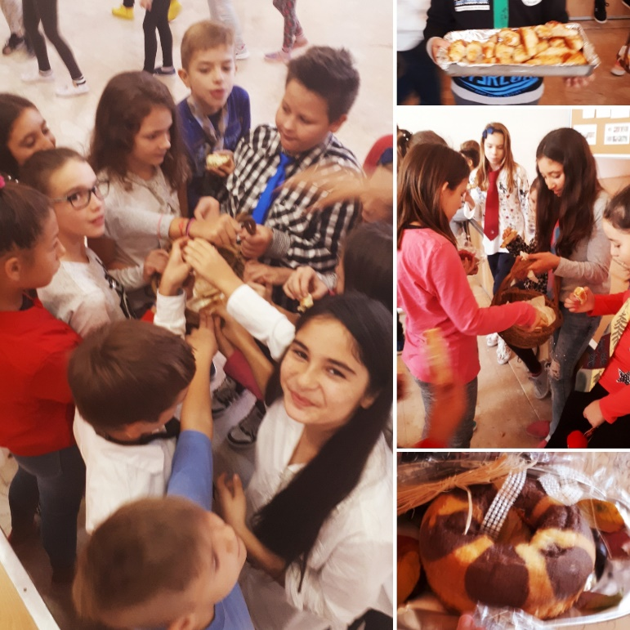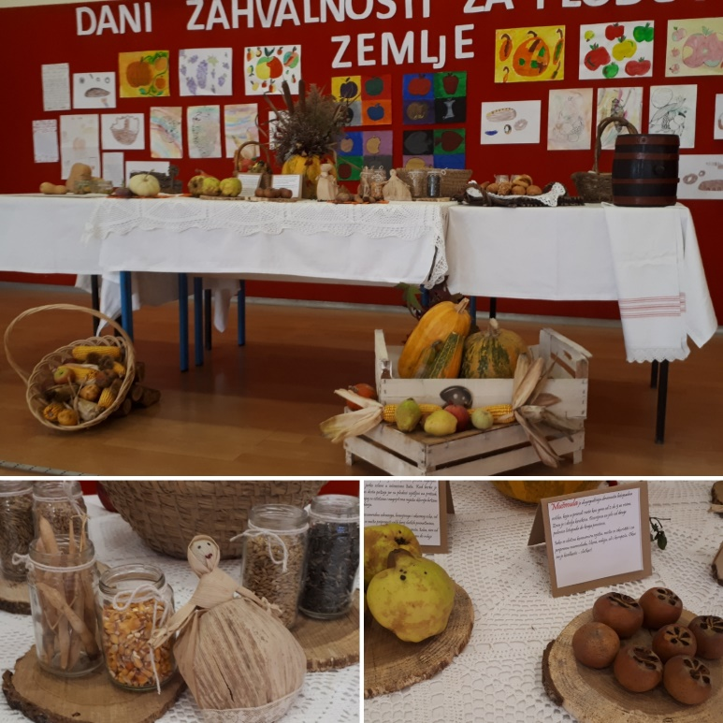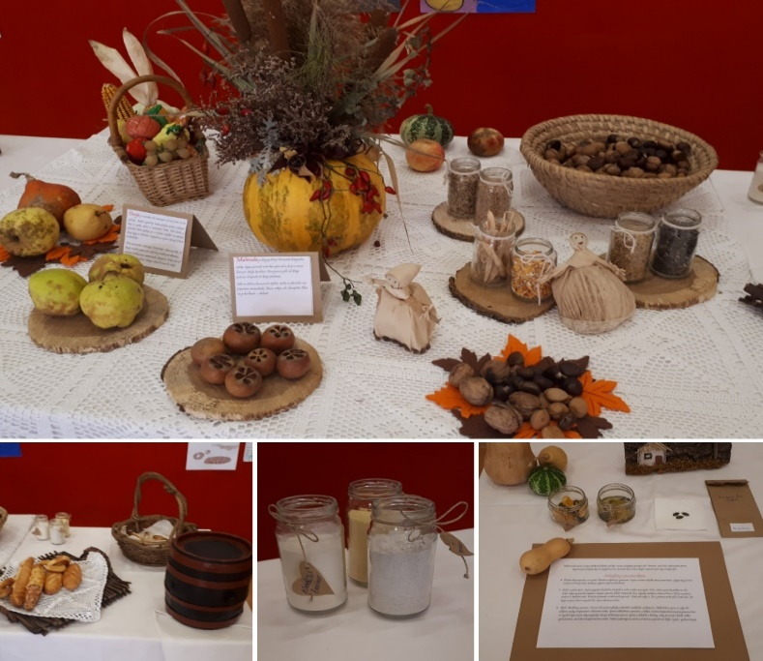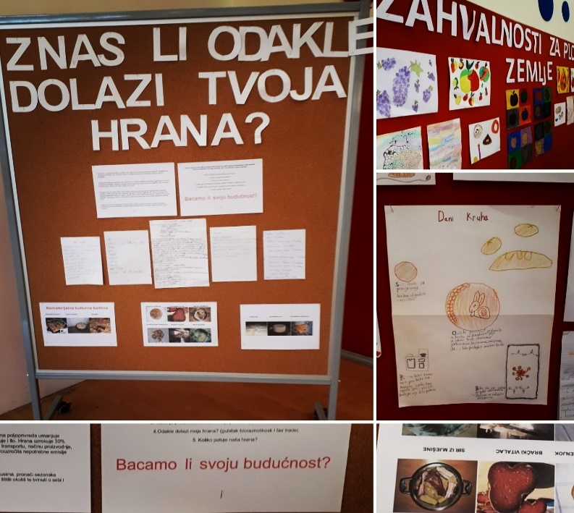
Materijale pripremila Ana Muhar, koordinatorica Eko-škole.

